Домашняя работа
1. В подводной части судна образовалась пробоина, которая находится ниже уровня воды на глубине 180 см. Сила, с которой нужно давить на заплату, закрывающую пробоину равна 0,36 кН. Определите площадь образовавшейся пробоины.
2. Гранитная плита, объём которой 4 м³, а площадь основания 8 м², оказывает на грунт давление 13 кПа. Определите плотность гранита.
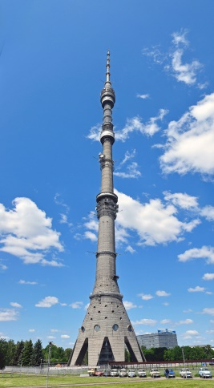
3. Определите показания барометра на высоте Московской телевизионной башни высотой 540 м, если внизу башни давление 100 641 Па.

